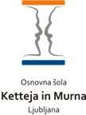 | DKE  Skupnost državljanov republike Slovenije |  |  | 15. 4. 2020
Pomembno  Navodila za delo so pripravljena v obliki učnega lista.  To ne pomeni, da moraš učni list natisniti.  Obliko zapisa si izberi sam/a. |  | Cilj  Današnja naloga je malo lažja. Tema ni nova, zato se jo boš lotil/a s pomočjo reševanja različnih nalog.  In ne pozabi: #ostanidoma.
Naloga:  Natančno in pozorno preberi besedilo v učbeniku.  Odgovore napiši v zvezek.  Ne pozabi:  - čitljivo,  - pregledno,  - nariši,  - pobarvaj ključne besede.  Učilnica  http://ucenci.oskm.si/moodle  DKE 7.R.  E naslov:  igor.vrhunec@ucitelj.oskm.si  Na e naslov ne oddajaš gradiva. |  | Prejšnja naloga:  Bravo. Dobil sem 42 odgovorov v spletno učilnico. Zelo ste se potrudili. Tudi tisti, ki mi pošiljate na e naslov se morate naučiti oddajati v e učilnici. Ni težko, pomagajte si med seboj.  Ko nalogo oddaš, ti sistem izpiše, kako je z oddano nalogo, zato preverjanje po e pošti ni potrebno. Napisal sem ti tudi komentar namesto ocene.  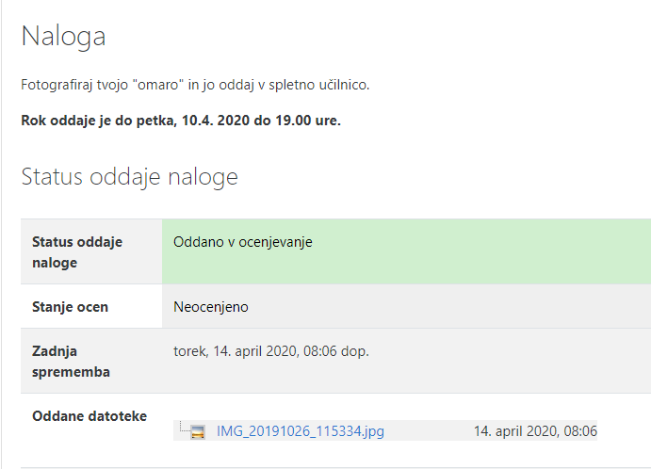  Skupnost državljanov R Slovenije :  Oglej si »spodbudo« v učbeniku na strani 27.  V rubriki »Dejavnosti« ustno odgovori na prvo vprašanje.  Naloga:  Reši naloge v zvezek.  Ne pozabi oddati naloge v spletno učilnico DKE 7.
SKUPNOST DRŽAVLJANOV REPUBLIKE SLOVENIJE

Tema ni nova, zato se jo boš lotil/a s pomočjo reševanja različnih nalog.
1. naloga V zvezek napišeš naslov.

2. naloga Malo poglej med časopisi, reklamami in poišči tipične slovenske izdelke, kraje... Izreži in nalepi jih pod naslovom v zvezek. Lahko jih tudi narišeš.

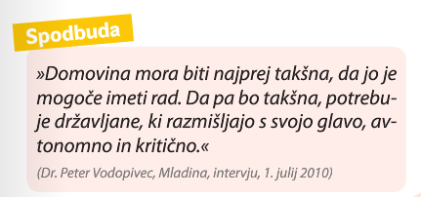
3. naloga Preberi spodbudo v učbeniku na strani 27 in v zvezek in napiši
kaj tebi pomeni domovina:

Odgovor prepiši učilnico.

Vir: P. Karba :Učbenik za domovinsko in državljansko kulturo in etiko 7,MK

Državni simboli

4. naloga Dopolni. Državni simboli so: zastava, grb in ________________________________
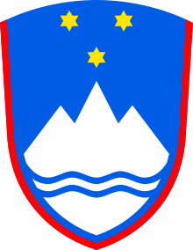

O grbu republike Slovenije malo drugače
Grb Republike Slovenije ima obliko ščita. V sredini ščita je na modri podlagi lik Triglava v beli barvi, pod njim sta dve valoviti modri črti, ki ponazarjata morje in reke, nad njim pa so v obliki navzdol obrnjenega trikotnika razporejene tri zlate šesterokrake zvezde. Ščit je ob stranicah rdeče obrobljen. Grb se oblikuje po določenem geometrijskem in barvnem pravilu.

O zastavi republike Slovenije malo drugače
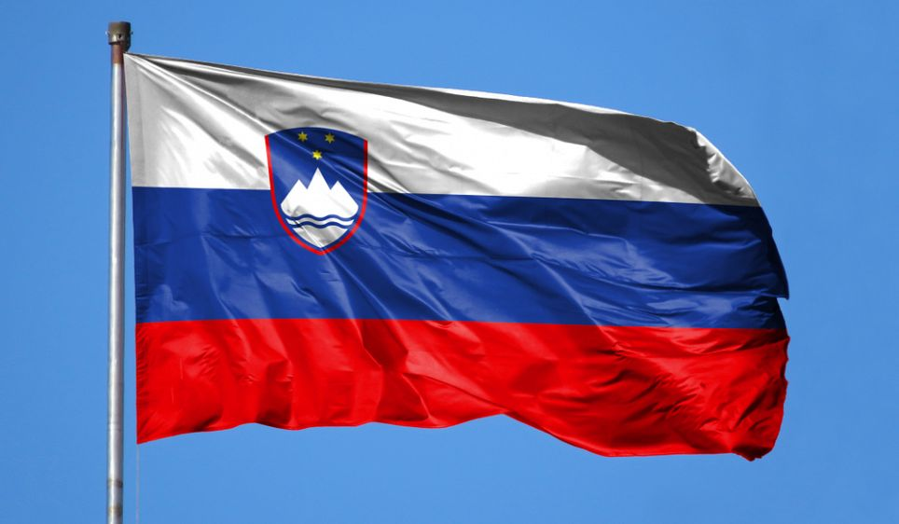
Zastava Slovenije je belo-modro-rdeča slovenska narodna zastava z grbom Slovenije. Razmerje med širino in dolžino zastave je ena proti dve.
Barve zastave gredo po vrstnem redu: bela, modra, rdeča. Vsaka barva zavzema po širini tretjino prostora zastave. Grb je v levem gornjem delu zastave tako, da sega z eno polovico v belo polje, z drugo pa v modro.
Ali si vedel/a?

Pravilno izobešanje zastave
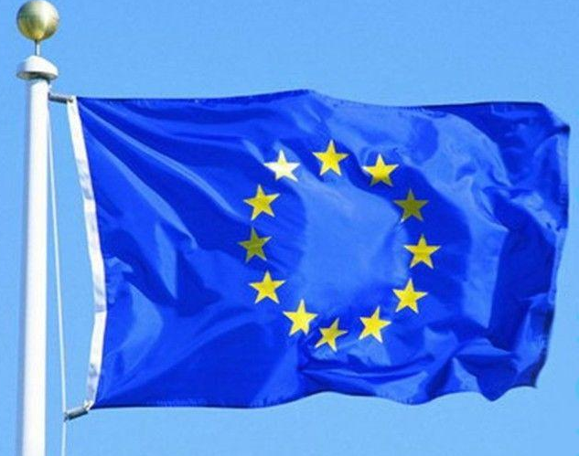
Zastavo Republike Slovenije izobešamo na drog po krajši stranici. Barve si od zgoraj navzdol sledijo po vrstnem redu bela, modra, rdeča. Grb je, gledano od spredaj, v levem zgornjem delu zastave.

Vrstni red izobešanja zastav
Zastavo Republike Slovenije izobešamo na častno mesto, to je na levi strani ostalih zastav. Zastava EU (Evropske unije) se izobeša skupaj z zastavo Republike Slovenije, pri čemer je slovenska zastava na levi strani.

5. naloga Zaposlen si v Šolskem muzeju. Na obisk prihaja pomemben predstavnik iz EU. Ravnatelj muzeja ti naroči, da pripraviš osnutek, v katerem bo vidna pravilna postavitev zastav. Da ne bo zmede, obe zastavi pravilno pobarvaj.

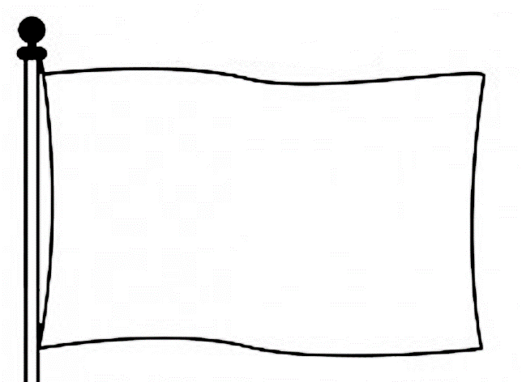

Fotografiraj svoj izdelek in ga oddaj v spletno učilnico DKE 7 v sredo, 15.4.do 17.00 ure.

Nadaljujemo naslednjo uro.

